PROPUESTA COMERCIAL

{{PROYECTO}}
{{CLIENTE}}

{{FECHA}}

Folio: {{FOLIO}}

PROPUESTA COMERCIAL

Estimado cliente
En Contech estamos muy entusiasmados por trabajar con usted en resolver los retos de negocio que actualmente se le presentan.
Por tal motivo, nos esforzamos en realizar una oferta de servicios enfocados en implementar soluciones integrales para enfrentar los desafíos de seguridad de sus instalaciones.

PROPUESTA COMERCIAL

# | Concepto | Descripción | Cantidad | P. Unitario | Total
1 | Concepto | Descripción | 1 | $0,00 | $0,00
Total sin IVA |  |  |  |  | $0,00
CONSIDERACIONES TÉCNICAS
Incluye la instalación, configuración y puesta en marcha de los dispositivos referenciados en el detalle de la propuesta.
No se incluye montos extra derivados de pólizas, segurista, limpieza, pruebas COVID, etc., derivados de requisitos de obra, si son necesarios se cotiza por separado.
No incluye obra civil.
No incluye obra eléctrica.
No incluye DC-3 de trabajos en alturas

CONSIDERACIONES COMERCIALES

Los precios son expresados en pesos mexicanos (MXN). Los importes no incluyen IVA.
Cualquier alcance no mencionado en la presente propuesta se cotiza por separado.
Se requiere anticipo del 60% para compra de equipos.

Se requiere el 40 % faltante al finalizar el proyecto

CONDICIONES DE PAGO
Transferencia bancaria y/o Depósito Bancario. Nombre de la empresa y/o Beneficiario
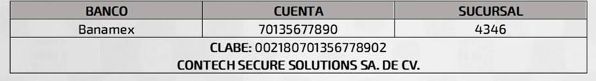
Datos Bancarios

Esta propuesta ha sido desarrollada por Contech y es del interés exclusivo de usted, por lo que su comunicación a terceros deberá hacerse con previa autorización y por escrito de Contech.
*Vigencia al 31 de octubre del 2026.

